
Шрамко Ю.А. 7 класс. Физическая культура. 26.10.2022
Спортивно-оздоровительная физическая культура
Модуль «Спорт» Урок№23
-Доброе утро!
Тема. Сдача контрольных нормативов. Прыжок в длину с места.
Цель урока: овладение учащимися умениями и навыками при выполнении легкоатлетических упражнений.

Просмотрите технику выполнения прыжка в длину с места https://www.youtube.com/watch?v=reI88IvAqxY&t=1s

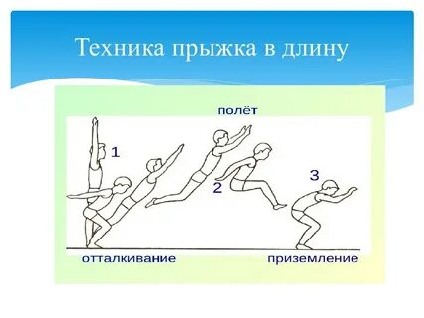
Прыжок в длину с места толчком двумя ногами выполняется в соответствующем секторе для прыжков. Место отталкивания должно обеспечивать хорошее сцепление с обувью. Участник принимает исходное положение: ноги на ширине плеч, ступни параллельно, носки ног перед линией отталкивания. Одновременным толчком двух ног выполняется прыжок вперед. Допускаются махи руками.
Измерение производится по перпендикулярной прямой от места отталкивания до ближайшего следа, оставленного любой частью тела участника.
Участнику предоставляется три попытки. В зачет идет лучший результат.
Участник имеет право:
- при подготовке и выполнении прыжка производить маховые движения руками;
- использовать все время (1 минуту), отведенное на подготовку и выполнение прыжка.
Ошибки, в результате которых испытание не засчитывается:
- заступ за линию отталкивания или касание ее;
- отталкивание с предварительного подскока;
- поочередное отталкивание ногами;
- использование каких-либо отягощений, выбрасываемых во время прыжка;
- уход с места приземления назад по направлению прыжка.
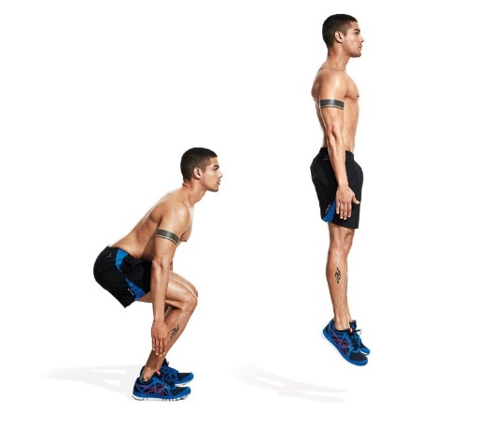
Домашнее задание.

Выполните упражнение на прыгучесть

Выполненные задания, фотографируйте и пересылайте в (личный чат ВК, Telegram, электронную почту shramko.iu@yandex.ru) для проверки.
Спасибо за внимание, желаю всем успехов и здоровья, до новых встреч!

